2022-1

MANUAL DE USUARIO

Computación Gráfica e Interacción Humano Computadora

Hernández Zamora José Enrique

Jiménez Gutiérrez Miguel

Martínez Ortiz Carlos Daniel

**Introducción**

El presente documento explica de manera general los elementos que conforman el proyecto de Computación Gráfica e Interacción Humano Computadora del semestre 2022-1. Siga las instrucciones aquí mostradas para un correcto funcionamiento.

Para descargar el proyecto de Github ubíquese en la rama “main”, de click en el botón verde “code” y posteriormente en “Download ZIP”, espere a que descargue, puede demorar algunos minutos.

Antes de ejecutar el proyecto en Visual Studio, asegúrese que tiene las configuraciones necesarias para hacerlo, para ello consulte el documento de “**Configuración.pdf**” situado en la carpeta raíz del proyecto.

Si se tienen ya las configuraciones que se realizaron en clase, sólo agregue en Vinculador -> Entrada -> Dependencias adicionales, la línea **Winmm.lib;** para poder ejecutar un audio de fondo.

Para visualizar el cronograma de actividades planteado al inicio del proyecto, abra el archivo “**Cronograma_Actividades.pdf**” situado en la carpeta raíz del proyecto.

Si desea revisar el estudio técnico realizado para determinar el costo del proyecto, abra el archivo “**Precio_Proyecto.pdf**” situado en la carpeta raíz del proyecto.

**Desarrollo**

**Funcionamiento de teclas**

Para mover la cámara sintética a través del escenario se utilizaron las siguientes teclas:

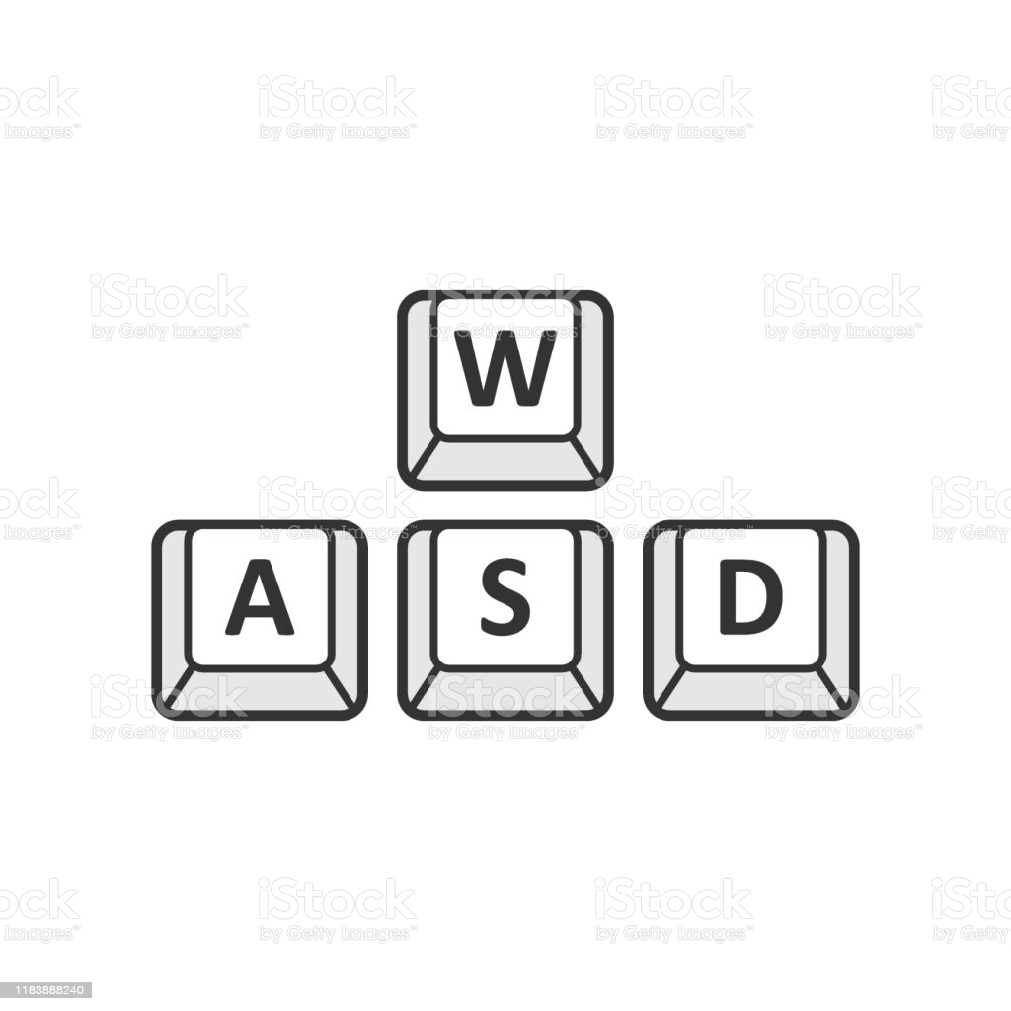

|  |  |
| --- | --- |
| **Tecla** | **Función** |
| W | es para moverse hacia adelante |
| A | es para moverse hacia atrás |
| S | es para moverse hacia la izquierda |
| D | es para moverse hacia la derecha |

La rotación de la cámara sintética será definida por el movimiento del ratón.

Para el caso de las animaciones y el audio, se designaron las siguientes teclas:

|  |  |
| --- | --- |
| **Tecla** | **Función** |
| 1 | Carga la primera animación desde un archivo al código (Hombre jugando baloncesto) |
| 2 | Reproduce la segunda animación (Hombre pescando) |
| 3 | Reproduce la tercera animación (Tren en movimiento) |
| 6 | Reproducir música de fondo |
| 7 | Escribir un archivo a partir de arreglo de Key Frames guardado en ejecución |
| Y | Incrementar posición en Z para modelo |
| H | Disminuir posición en Z para modelo |
| G | Disminuir posición en X para modelo |
| J | Incrementar posición en X para modelo |
| U | Incrementar posición en Y para modelo |
| K | Disminuir posición en Y para modelo |
| ARRIBA | Incrementar posición en Z para modelo dos |
| ABAJO | Disminuir posición en Z para modelo dos |
| IZQUIERDA | Disminuir posición en X para modelo dos |
| DERECHA | Incrementar posición en X para modelo dos |
| O | Incrementar posición en Y para modelo dos |
| I | Disminuir posición en Y para modelo dos |
| B | Incrementar posición en giro torso |
| V | Disminuir posición en giro torso |
| N | Disminuir posición en rotar brazo derecho |
| M | Incrementar posición en rotar brazo derecho |
| X | Disminuir posición en rotar brazo izquierdo |
| C | Incrementar posición en rotar brazo izquierdo |
| L | Guarda un Key Frame |
| P | Reproduce la animación cargada en el arreglo de Key Frames |

**Actividades individuales**

Hernández Zamora José Enrique

En general, yo me dediqué a:

* Creación del tablero Kanban en la plataforma de Trello.
* Darle seguimiento a el trabajo a realizar en la plataforma de Trello.
* Creación y edición de la documentación.
* Creación del repositorio del proyecto.
* Ser responsable de tener actualizada la rama principal del repositorio de GitHub.
* Búsqueda y adaptación de modelos exteriores.
* Búsqueda y adaptación de elementos interiores.
* Búsqueda y adaptación de texturas en elementos exteriores.
* Manipulación de la cámara sintética.
* Edición del skybox.
* Modificación de los modelos para crear animaciones.
* Creación de las animaciones.
* Asignación de las teclas.
* Apoyar a los miembros del equipo en alguna dificultad que se les pudiera presentar.

Jiménez Gutiérrez Miguel

De manera general me dediqué:

* Mostrar participación en la plataforma de Trello.
* Ser responsable de realizar las reuniones semanales en Google meet (normalmente los miércoles y viernes) para platicar sobre los avances y dificultades del proyecto.
* Edición de la documentación.
* Utilizar mi rama y la plataforma de Github en general de manera correcta, aunque no la hubiese manipulado anteriormente.
* Búsqueda y adaptación de elementos interiores.
* Búsqueda y adaptación de texturas en elementos interiores.
* Apoyar a los demás miembros del equipo.
* Modelado de la cabaña principal debido a que no encontramos un modelo adecuado para incluirlo en el proyecto.

**Modelos descargados de internet**

karwanit. (2015, 8 diciembre). *Simple Tunnel Free 3D Model - .fbx - Free3D*. Free 3D. Recuperado 23 de noviembre de 2021, de <https://free3d.com/3d-model/simple-tunnel-53934.html> Licencia de uso personal. Tunel

PRVC. (2013, 2 marzo). *free 3ds model tracks street*. TurboSquid. Recuperado 23 de noviembre de 2021, de <https://www.turbosquid.com/3d-models/free-3ds-model-tracks-street/727474> Licencia estándar. Vías de tren.

Hemppainen. (2013, 9 diciembre). *3d spruce model*. TurboSquid. Recuperado 23 de noviembre de 2021, de <https://www.turbosquid.com/3d-models/3d-spruce-model/786246> Licencia estándar. Pino

Valkeru32bits. (2019, 1 abril). *Free 3D canoe rowing - TurboSquid 1393215*. TurboSquid. Recuperado 23 de noviembre de 2021, de <https://www.turbosquid.com/3d-models/3d-canoe-rowing-1393215> Licencia estándar. Canoa

kaangvl. (2017, 1 junio). *Fish (Low Poly) Free 3D Model - .3ds .obj .blend .mtl - Free3D*. Free 3D. Recuperado 23 de noviembre de 2021, de <https://free3d.com/3d-model/3d-fish-model-low-poly-63627.html> Licencia de uso personal. Pez

Indeedesign. (2021, 6 abril). *Free BasketBall Board 3D - TurboSquid 1715520*. TurboSquid. Recuperado 23 de noviembre de 2021, de <https://www.turbosquid.com/3d-models/basketball-board-3d-1715520> Licencia estándar. Canasta de baloncesto

crabby. (2014, 3 febrero). *Fishing Rod Free 3D Model - .obj .mb .mtl - Free3D*. Free 3D. Recuperado 23 de noviembre de 2021, de <https://free3d.com/3d-model/fishing-rod-92027.html> Licencia de uso personal. Caña de pescar

3dsense. (2017, 31 marzo). *Free character lego 3D model | 1142295*. TurboSquid. Recuperado 23 de noviembre de 2021, de <https://www.turbosquid.com/3d-models/character-lego-3d-model-1142295> Licencia estándar, restricciones de uso editorial. Pescador

LonesomeDucky. (2008, 1 octubre). *lego 3d model*. TurboSquid. Recuperado 23 de noviembre de 2021, de <https://www.turbosquid.com/3d-models/lego-3d-model/422994> Licencia estándar, restricciones de uso editorial. Hombre

Freepik. (2019, 27 marzo). *Textura de agua en piscina para el fondo Foto Premium*. Recuperado 23 de noviembre de 2021, de <https://www.freepik.es/fotos-premium/textura-agua-piscina-fondo_4193389.htm> Licencia de uso personal.

Pngtree. (s. f.). *Textura De Hielo Fondo Azul Congelado*. Recuperado 23 de noviembre de 2021, de <https://es.pngtree.com/freebackground/ice-texture-frozen-blue-background_1593584.html> Licencia de uso personal.

GameBanana. (2018, 12 enero). *SnowRD [Counter-Strike 1.6] [Mods]*. Recuperado 23 de noviembre de 2021, de <https://gamebanana.com/mods/8219> Licencia de uso personal. Skybox

Mixamo. (s. f.). *Dance Animations*. Recuperado 25 de noviembre de 2021, de <https://www.mixamo.com/#/?genres=Dance&page=1&query=> Licencia de uso académico. Animaciones

thelegendenordique. (2018, 7 octubre). *Low Poly Fire camp Free 3D Model - .fbx - Free3D*. Free3D. Recuperado 25 de noviembre de 2021, de <https://free3d.com/3d-model/low-poly-fire-camp-182212.html> Licencia de uso personal. Fogata

Max_aka_NOBODY. (2004, 7 diciembre). *Texture JPEG rock earth dirt*. TurboSquid. Recuperado 25 de noviembre de 2021, de <https://www.turbosquid.com/FullPreview/Index.cfm/ID/248534> Licencia libre de derechos. Textura de tierra

printable_models. (2018, 25 julio). *DinnerTable Free 3D Model - .obj .stl - Free3D*. Free3D. Recuperado 25 de noviembre de 2021, de <https://free3d.com/3d-model/-dinnertable--349478.html> Licencia de uso personal. Mesa de comedor

printable_models. (2018, 25 julio). *Armless Dinner Chair v2 Free 3D Model - .obj .stl - Free3D*. Free3D. Recuperado 25 de noviembre de 2021, de <https://free3d.com/3d-model/-armless-dinner-chair-v2--309282.html> Licencia de uso personal. Silla de comedor

printable_models. (2018b, septiembre 6). *Christmas Tree v1 Free 3D Model - .obj .stl - Free3D*. Free3D. Recuperado 25 de noviembre de 2021, de <https://free3d.com/3d-model/christmas-tree-v1--828771.html> Licencia de uso personal. Árbol de navidad

slvpnk. (2021, 25 agosto). *Free 3D model Stylized Cartoon Car Free Free - TurboSquid 1778654*. TurboSquid. Recuperado 25 de noviembre de 2021, de <https://www.turbosquid.com/3d-models/3d-model-stylized-cartoon-car-free-free-1778654> Licencia estándar. Automóvil

torytrae. (2021, 19 marzo). *3D 2te116 diesel - TurboSquid 1707447*. TurboSquid. Recuperado 25 de noviembre de 2021, de <https://www.turbosquid.com/3d-models/3d-2te116-diesel-1707447> Licencia estándar, restricciones de uso editorial. Tren

Biglari. (2008, 10 enero). *Texture PNG roof shingles tilable*. TurboSquid. Recuperado 25 de noviembre de 2021, de <https://www.turbosquid.com/FullPreview/Index.cfm/ID/384995> Licencia libre de derechos. Textura de tejado

obiliskx. (2015, 28 agosto). *basic door handle obj free*. TurboSquid. Recuperado 25 de noviembre de 2021, de <https://www.turbosquid.com/3d-models/basic-door-handle-obj-free/955632> Licencia estándar. Puerta con perilla

Konstantine Vervenko. (2015, 5 septiembre). *max damaged table*. TurboSquid. Recuperado 25 de noviembre de 2021, de <https://www.turbosquid.com/3d-models/max-damaged-table/957882> Licencia estándar. Cajonera vieja

thikhothikho. (2021, 16 agosto). *Cabinets 3D model - TurboSquid 1774377*. TurboSquid. Recuperado 25 de noviembre de 2021, de <https://www.turbosquid.com/3d-models/cabinets-3d-model-1774377> Licencia estándar, restricciones de uso editorial. Gabinetes

ultraplex. (2013, 7 mayo). *fitted kitchen cooker 3ds free*. TurboSquid. Recuperado 25 de noviembre de 2021, de <https://www.turbosquid.com/3d-models/fitted-kitchen-cooker-3ds-free/740604> Licencia estándar. Estufa

Tomoplace. (2020, 6 febrero). *Free 3D refrigerator - TurboSquid 1506717*. TurboSquid. Recuperado 25 de noviembre de 2021, de <https://www.turbosquid.com/3d-models/3d-refrigerator-1506717> Licencia estándar, restricciones de uso editorial. Refrigerador

Row Video Games. (2015, 25 julio). *3d model new old armchair*. TurboSquid. Recuperado 25 de noviembre de 2021, de <https://www.turbosquid.com/3d-models/3d-model-new-old-armchair/946725> Licencia estándar. Silla sofá

RDIZ. (2021, 11 julio). *Free 3D model Conte LG1 - TurboSquid 1758641*. TurboSquid. Recuperado 25 de noviembre de 2021, de <https://www.turbosquid.com/3d-models/3d-model-conte-lg1-1758641> Licencia estándar, restricciones de uso editorial. Lámpara

Mikhail85. (2020, 7 junio). *Furniture sofa 3D model - TurboSquid 1572924*. TurboSquid. Recuperado 25 de noviembre de 2021, de <https://www.turbosquid.com/3d-models/furniture-sofa-3d-model-1572924> Licencia estándar. Sofá

khalidsrri. (2013, 26 agosto). *free 3ds mode kitchen wardrobe*. TurboSquid. Recuperado 25 de noviembre de 2021, de <https://www.turbosquid.com/3d-models/free-3ds-mode-kitchen-wardrobe/763178> Licencia estándar. Alacena

gabrielq. (2019, 10 agosto). *Kitchen auxiliary wood table 3D - TurboSquid 1435329*. TurboSquid. Recuperado 25 de noviembre de 2021, de <https://www.turbosquid.com/3d-models/kitchen-auxiliary-wood-table-3d-1435329> Licencia estándar. Mesa de cocina

nestofgames. (2019, 22 mayo). *Old bed pillows 3D model - TurboSquid 1409056*. TurboSquid. Recuperado 25 de noviembre de 2021, de <https://www.turbosquid.com/3d-models/old-bed-pillows-3d-model-1409056> Licencia estándar. Cama vieja

Lobah. (2014, 15 noviembre). *dark wardrobe fbx free*. TurboSquid. Recuperado 25 de noviembre de 2021, de <https://www.turbosquid.com/3d-models/dark-wardrobe-fbx-free/867710> Licencia estándar. Guardarropa

AlirezaSadeghi. (2011, 23 junio). *free max model interior door*. TurboSquid. Recuperado 25 de noviembre de 2021, de <https://www.turbosquid.com/3d-models/free-max-model-interior-door/612776> Licencia estándar. Puerta de cuartos

TripRay company. (2009, 14 febrero). *free max mode jamb door*. TurboSquid. Recuperado 25 de noviembre de 2021, de <https://www.turbosquid.com/3d-models/free-max-mode-jamb-door/444413> Licencia estándar. Textura puerta

SpecterArts. (2009, 27 noviembre). *toilet plunger 3d model*. TurboSquid. Recuperado 25 de noviembre de 2021, de <https://www.turbosquid.com/3d-models/toilet-plunger-3d-model/501150> Licencia estándar. Taza de baño

Para más información sobre las licencias consulte [aquí](https://blog.turbosquid.com/turbosquid-3d-model-license/).